·栏目· 文章编号：1000-3428(20xx)0x-00xx-xx 文献标志码：A 中图分类号：
基于评论关键词的电子商务平台推荐系统设计
袁剑锋¹，刘佳²，严磊³
(1. 徐州生物工程职业技术学院 信息管理学院 徐州市农业物联网工程技术研究中心，江苏 徐州 221000;2.江苏安全技术职业学院 网络与信息安全学院，江苏 徐州 221000；3. 平顶山学院 数学与统计学院 河南 平顶山 467000)
摘 要：传统的协同过滤推荐算法存在的数据稀疏性导致物品间相似性计算不准确、推荐准确度不高的问题。针对上述问题，提出一种基于评论关键词的协同过滤推荐算法，采用权重排序自学习的方法提取商品评论中的关键词，将TopN关键词的重合度作为重要指标引入到商品相似度的计算中，并在此基础上实现协同过滤商品推荐算法。在阿里巴巴天池大数据竞赛公开数据集上进行实验。结果显示当N取7时，算法表现最好，准确率相比于传统的协同过滤推荐算法提高了28.2%，召回率提高了23.6%，推荐精度在很大程度上得到了提高。
关键词：电子商务；商品评论；关键词；协同过滤；推荐；
Design of e-commerce platform recommendation system based on comment keywords
Yuan Jianfeng ¹, Liu Jia² ,Yan lei³
(1. Xuzhou Agricultural Internet of things Engineering Technology Research Center, Xuzhou Vocational College of Bioengi-neering, Xuzhou, Jiangsu 221000,China; 2. Jiangsu College of safety technology, School of network and information security, Xuzhou，Jiangsu 221000, China; 3. Pingdingshan University, School of mathematics and statistics, Pingdingshan, Henan 467000, China;)
【Abstract】The data sparsity of the traditional collaborative filtering recommendation algorithm leads to the problems of inaccurate similarity calculation and low recommendation accuracy. To solve the above problems, a collaborative filtering recommendation algorithm based on comment keywords is proposed. The keywords in commodity comments are extracted by weight sorting self-learning method. The coincidence degree of top keywords is introduced into the calculation of commodity similarity as an important index, and the collaborative filtering commodity recommendation algorithm is realized on this basis. Experiment on the open data set of Alibaba Tianchi big data competition. The results show that when n is 7, the algorithm performs best. Compared with the traditional collaborative filtering recommendation algorithm, the accuracy is improved by 28.2%, the recall is improved by 23.6%, and the recommendation accuracy is improved to a great extent.
【Key words】electronic commerce; commodity reviews; key word; collaborative filtering; recommend;

正文内容
正文保证每个英文缩写在首次出现时都有其对应的中文（或英文）全称。

概述
近年来，随着信息技术的飞速发展，电子商务在大数据时代呈现井喷式发展，形形色色的电商网站让人眼花缭乱。用户在面对海量的商品信息时往往无所适从^{[1]}。人们享受互联网带来的信息便利时，也面临着信息过载的问题，这种现象目前已经非常严峻，快速准确的定位所需信息变得异常困难，大量冗余的信息会让用户迷失其中，从而导致用户大量流失^{[2]}。相比于繁琐的搜索过程，用户可能更乐于接受满足自身需求的自动化的信息服务。如何依据用户的购物习惯，推测其可能的需求，并为其推荐合适的商品，成为当下研究的热点。
当前很多研究将数据挖掘的协同过滤算法应用到商品推荐系统中，取得了一定的成果。但在数据稀疏的情况下，存在着物品间相似性计算不准确、推荐准确度不高等问题。本文从商品评论入手，采用权重排序的方法提取商品评论中的关键词，并使用关键词重合度改进了商品相似度的计算，实验表明，本文提出的改进方法提高了推荐算法的效果。

用户网购行为研究
设计李克特量表[参考文献]，通过问卷的方式对不同年龄段，不同职业的用户进行深入的调查。结果如表1所示。
表1 网购影响因素调查表
 | 非常同意 | 同意 | 一般 | 不同意 | 非常不同意
客服响应快 | 75 | 55 | 32 | 25 | 13
包邮 | 109 | 45 | 18 | 13 | 15
支持无理由退货 | 121 | 37 | 19 | 13 | 10
月销量靠前 | 135 | 32 | 15 | 11 | 7
价格偏低 | 89 | 42 | 19 | 18 | 32
评论影响购买行为 | 171 | 11 | 12 | 4 | 2
通过表1可知，90.5%的用户认为，商品评论对其的购买行为具有很大的影响。通过对用户的身体调研，总结出用户在进行网购时的基本流程如图1所示。
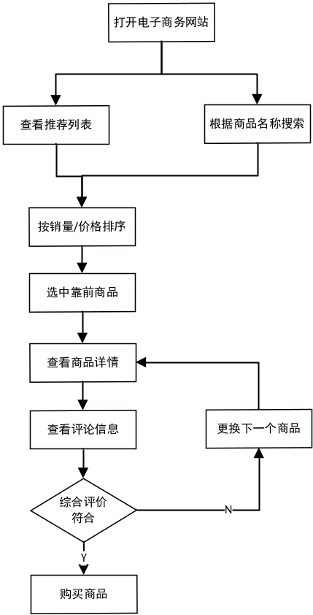
图1 网购流程
综合以上分析可知用户在购物时，商品的评价信息往往对用户是否购买本商品具有决定性的影响。因此商品的评价信息中隐藏着大量的信息，从商品的评价中提取关键因素，做商品推荐系统具有较好的实际意义。当前有很多类似的研究，但没有专门针对评价关键词进行推荐的系统。

相关算法介绍
商品推荐算法起源于国外，研究者们从推荐结果的生成机制的角度将算法分为基于内容的推荐和基于协同过滤的推荐。协同过滤算法时是目前应用较为广泛的推荐算法。协同过滤算法最早是用来做电子邮件的过滤，由Goldberg等^{[3]}首次提出。该算法的主要原理是将用户以前的喜好和与其喜好相似用户的选择作为计算推荐商品的依据。在此基础上，Linden等^{[4]}提出一种基于物品的协同过滤算法，能很好的解决传统基于用户的协同过滤中寻找用户最近邻法计算量过大的问题，使得计算过程与商品和用户数量无关，提高了算法的优势。但若电子商务网站规模较大，用户和商品数量大量增加时，会存在严重的冷启动和数据稀疏问题，从而影响推荐的效果。Shambour等^{[5]} 将商品评分信任度的概念融入到基于用户的协同过滤推荐算法中，用一种新的方式计算商品相似度﹐实验表明这种改进能在一定程度上避免数据稀疏性问题。薛美琦^{[6]}提出了一种隐式反馈协同过滤推荐系统，采用负采样技术降低训练模型的复杂性，降低了训练时间，提高了训练效率，同时对系统的冷启动问题提出了改进方案。但该方案只能优化冷启动用户问题，不能解决冷启动商品问题。杨佳莉^{[7]}等提出一种自适应混合协同推荐算法，引入目标物品新鲜度和用户活跃度两个指标对模型权重进行调节。在张量分解的基础上对物品间相似度进行计算。在一定程度上提高了推荐的准确率。
在分析上述研究的基础上，提出一种基于商品评论关键词的协同过滤推荐算法。设计权重排序自学习的方法提取评论文本的关键词，根据关键字重合度寻找用户与商品，商品与商品之间潜在的关系。结合协同过滤算法将关键词重合度引入商品相似性的计算中，最终生成用户的偏好列表。

基于关键词的推荐算法设计
本文在协同过滤算法中评价矩阵稀疏的背景下，从用户对商品的评价信息中获取商品的内容数据，提取出评论的关键词，通过商品评论关键词之间的相似性度量商品之间的关联性，最终生成推荐结果，使得商品推荐结果更加符合用户的兴趣，从而达到提升推荐效果的目的，算法流程如图2所示。
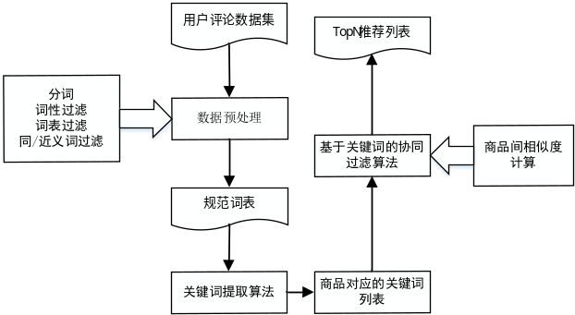
图2 推荐算法流程图
该方法主要分为两部分，一是关键词提取算法的设计，二是基于关键词的协同过滤推荐算法。

关键词提取技术
关键词能准确的概括文档的核心内容，在信息搜索，标引论文特征方面有很广泛的应用。关键词提取技术属于文本挖掘的范畴，是文档搜索、分类、比较和文本聚类等文本数据挖掘的基础。
文本关键词提取算法主要有两类^{[8]}：无监督关键词提取方法和有监督关键词提取方法。
无监督提取算法使用某些方法寻找文本中对文档主题影响较大的词作为关键词，无需手工标注语料。首先将候选词抽取出来，之后对候选词打分，选择候选词打分数排名前N的词作为关键词。常见的候选词打分策略有TF-IDF(词频-逆文件频率计算法)，TextRank(一种基于图的用于关键词抽取和文档摘要的排序算法)，LDA(基于概率模型的主题模型算法)等算法。有监督关键词提取方法可将提取过程视为二分类问题。先将文本切分为候选词，然后为各个候选词划定是否为关键词的标签，最后通过算法训练关键词提取分类器，作为后续提取关键词的依据。对需要进行关键词提取下新文本，首先切分出所有候选词，然后利用训练好的关键词提取分类器，对各个候选词进行分类，最终根据候选词的标签选定关键词。
无监督方法无需人工标注训练集合的过程，过程更加简单快捷，但不能有效利用多种信息对候选关键词排序，所以效果无法与有监督方法媲美；而有监督提取方法能够通过对样本的训练学习调节参数及权重对关键词的影响程度，因此效果更优。

4.1数据预处理
数据预处理的主要目的是将一些与实际不符或不具有参考价值的评价筛选出去。
1）去除停用词：比如一些没有实际意义的语气词“哈哈”，“呵呵”等，还有一些纯标点符号的评价。
2）长度过短的评价：若长度过短，则关键词提取的准确率较低影响下一步商品相似度的计算，最终影响推荐结果的准确性，因此要将其剔除。
3）不具有参考价值的内容：例如表情符号组成的评价，以及为了刷排名大量重复的评价。

4.2分词处理
原始的评论样本由句子组成，在进行关键词提取前需要进行分词处理，将句子转换为可以进行关键词提取的词表。

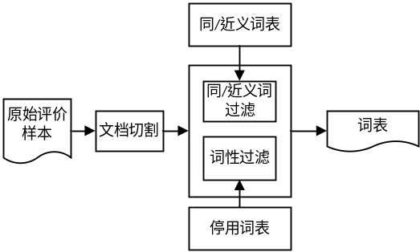
图3 分词处理过程

4.3 关键词提取算法设计
分词处理后，得到标准的词语集。本文综合考虑词位，词频，词距3个特征项，提出了候选词权重计算函数如下：
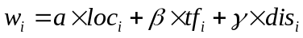 (1)
其中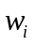为候选词的权重,,,为调节因子，可根据训练样本自动调节。
- 词位
词语出现在首句比出现在其他位置更能反映出文本主题的贡献。随着候选词出现位置的变化，贡献度也呈现出不同的表现。

经研究发现^{[7]}，词语出现在首段中比出现在其他段落更能反映文档主题，摘要中的词语比正文中的词语对文档主题贡献大，而标题中的词语对文献主题的贡献最大。因此，对于区域位置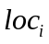的计算，设为根据分词位置标记的位置值，本文将文本位置区别为3种情况：标题中设置为10.0；摘要或首个段落设为5.0；其他段落设置为3.0。若词语在各个位置都出现，则取其最高值。在分词处理时，就可标记词语的位置值，然后使用规约化公式（2）进行处理，归约化是使数值在(0，1]范围内，能够消除指标之间的量纲影响，解决数据指标之间的可比性。位置值经过数据归约化处理后，该指标处于同一数量级，适合进行综合对比评价。

- 词频
词语在文本中出现的次数能在一定程度上反映词语的关键程度【参考文献】，这种特征用词频来表示记作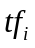。并用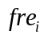表示候选词在文中出现的次数，理论上越大该候选词成为关键词的可能性就越高。但随着的持续增大，候选词成为关键词可能性不会无限增长。因此，本文使用非线性函数对词频进行计算：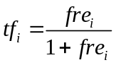 。随着的增加，逐渐收敛于1。
- 词距
当文本过长时，会出现局部关键词，这会干扰整篇文本关键词提取【】。为消除局部关键词的影响，引入词距作为关键词提取的一个特征项。词距表征候选词在文本中首次出现和最后一次出现中间间隔的词语个数与文本中词语总数的比值用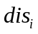表示。将文本分词后的得到的词语集存储到词语数组中，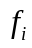为候选词首次出现时的数组下标，为候选词最后一次出现时的数组下标，为数组总长度。则词距计算公式可表示为：

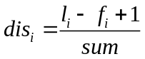
- 样本训练调节因子

将训练样本

- 关键词列表输出
确定了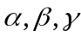后，使用公式(1)进行计算而得出

候选词的权重，然后根据关键词权重大小对词语进行排序，最终得到物品-评价关键词表如表2所示，用于下一步商品相似度计算。

表2 关键词提取示例
商品ID | 商品名称 | Top5关键词
1 | Ayuko 拼色套头毛衣 | 洋气 | 厚实 | 宽松 | 柔软 | 划算
2 | 小葱良裁 针织开衫 | 好看 | 舒服 | 偏薄 | 舒服 | 有点贵
3 | 日系插肩袖棒球服 | 偏厚 | 宽松 | 温柔风 | 厚实 | 显胖
4 | Boolibyoo 复古大码学院风菱形格纹针织裙 | 显胖 | 学院风 | 弹力大 | 暖和 | 面料
5 | EM八月阔腿牛仔裤 | 宽腿裤 | 实惠 | 复古 | 腿长 | 百搭

5.基于评论关键词的推荐算法
基于物品的协同过滤算法（ItemCF）指的是根据用户喜欢的物品，推荐这些物品的相似物品[9]。此算法计算物品的相似度不是分析物品的内容特征，而是根据物品-用户的评分矩阵，认为喜欢物品A的用户都会喜欢物品B。

6.1基于关键词的协同过滤算法
基于物品的协同过滤算法也分为两步：
1）计算物品之间的相似度。
一般使用如下公式计算物品间的相似度：
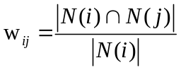 (4)
N(i)表示喜欢物品i的用户列表，N(j)表示喜欢物品j的用户列表。考虑到该公式会造成任何物品都和热门物品有很大的相似性。为避免推荐出热门物品可以用下面公式：
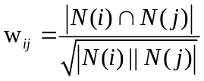 (5)
2）计算用户对物品的潜在喜爱程度。
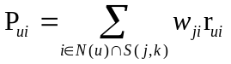 (6)
其中S(j，k)是和物品j相似的k个物品的集合。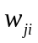代表是物品i和j的相似程度。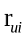一般适用隐式反馈原则，即如果用户对物品i有行为，则的值为1，反之则的值为0。
根据上文处理过的数据集，计算物品之间的相似性，计算出物品之间的相似度之后，基于物品的协同过滤推荐算法将根据用户的高分物品，寻找其高度相似的物品，从而得到 TOP-N推荐结果集^{[10-11]}，预测兴趣度公式如：
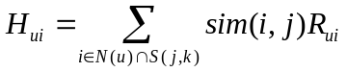 (7)
其中N(u)是用户喜欢的物品合集，S（j，k）是和物品j最相似的k个物品集合。其根本意义就是越和用户的历史喜欢物品相似的，越有可能是用户潜在的喜欢的物品。但引入关键词后，在传统兴趣度公式的基础上，引入物品评论相同关键词个数作为参数，重新构建相似度公式：
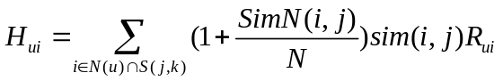 (8)
其中，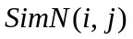是两个商品排名前N的关键词中重复的个数。

6.2算法评估指标
准确度P和召回率R是评价一个推荐算法性能的重要指标^{[12]}。
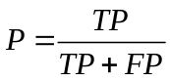 (9)
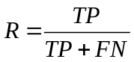 (10)
构建混淆矩阵将样例数据划分为真正类样本、负类样本、预测正类、预测负类四种情况如表3所示。
表2 混淆矩阵
 | 正类样本 | 负类样本
预测正类 | TP | FP
预测负类 | FN | TN

结合购物网站实际场景，准确度和召回率又可以用下面公式表示。

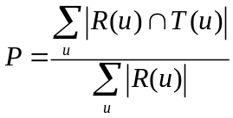 (11)
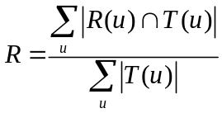 (12)
其中R(u)是用户u推荐的物品集合，T(u)是用户u在测试集上的物品集合。准确度和召回率越高表示推荐系统越好。

6.3算法效率分析
本文采用数据源于阿里旗下天池大数据平台下数据集Women's E-Commerce Clothing Reviews，该数据集是女装电子商务评论数据集，包括23486行和10个特征变量^{[13]}，将数据随机分为5份，其中4份为训练集和1份作为测试集。当N取值为5，6，7，8，9，10时与传统的ItemCF协同过滤算法相进行对比实验，结果如图4所示。
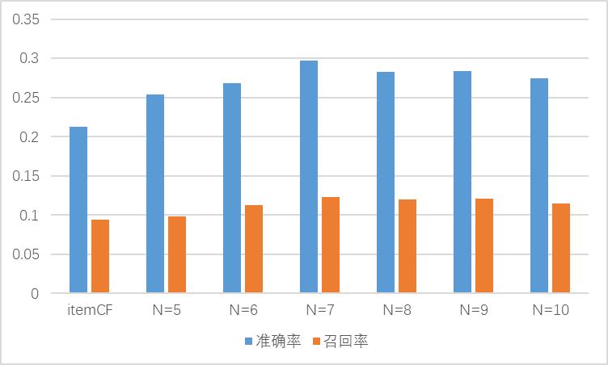
图4 准确率召回率对比图
由结果可知，本文提出的推荐模型相对于传统的基于商品的协同过滤算法具有较大的优势，在一定程度上提高了推荐的准确率。随着关键字的增加，模型推荐结果的准确率和召回率逐渐增加，但是当关键词数量增加到一定程度后，对算法的性能的影响不再增大。当选取7个关键字进行计算时，算法的性能最佳。
参考文献
[1] 赵俊逸等. 协同过滤推荐系统综述[J].信息安全学报. Vol.6 No. 5 September 2021:17-19
[2] 郑建兴等.基于评论文本情感注意力的推荐方法研究[J], 郑州大学学报(工学版). 2022年02期 第44-50+57页
[3] GOLDBERGD, NICHOLSDA, OKIBM, et al. Using collaborative filtering to weave an information TAPESTRY[J]. Communications of the ACM,1992,35(12):60-70
[4] VERBERT, MANOUSELIS N, OCHOA X, et al. Context Aware Recommender Systems for Learning: A Survey and Future Challenges[J].IEEE Transactions on Learning Technolo-gies,2012(4):318-335.
[5] SHAMBOUR Q, LU J. An effective recommender system by unifying user and item trust information for B2B applications[J]. Journal of Computer and System Sciences, 2015,81(7):1110- 1126.
[6] 薛美琦.基于协同过滤技术的物品选购推荐系统设计[D].电子科技大学.2019.03
[7] 江水. 基于协同过滤技术推荐系统的探究[J].计算机技术与发展. Vol.31 No.11 Nov. 2021:1-7
[8] 马慧芳.李苗等. 基于通配符模式与随机游走的关键词提取方法[J].计算机工程. 2020年07期: 78-83
[9] 朱磊.胡沁涵等.基于评分偏好和项目属性的协同过滤算法[J].计算机科学. 2020年04期 第67-73页
[10] Ricci F, Rokach L, Shapira B. Recommender systems: introduction and challenges[M].Recommender
systems handbook. Springer, Boston, MA, 2015: 1-34.
[11] 刘文佳,张骏.改进的协同过滤算法在电影推荐系统中的应用[J].现代商贸工业,2018,39(17):59-62.
[12] 朱育颉.刘虎沉.网上购物平台多推荐融合算法研究[J].计算机科学. 2021年S2期第232-235
[13] Women's E-Commerce Clothing Reviews 女士电子商务服装的评测[EB/OL]. https://tianchi.aliyun.com/dataset/dataDetail?dataId=93847

[7] 杨佳莉, 李直旭, 许佳捷, 赵朋朋, 赵雷, 周晓方. 一种自适应的混合协同过滤推荐算法[J]. 计算机工程, 2019, 45(7): 222-228.
YANG Jiali, LI Zhixu, XU Jiajie, ZHAO Pengpeng, ZHAO Lei, ZHOU Xiaofang. An Adaptive Hybrid Collaborative Filtering Recommendation Algorithm[J]. Computer Engineering, 2019, 45(7): 222-228.

江水^{[7]}基于协同过滤技术推荐系统的探究一文中对协同过滤技术的概念内容、前提假设、数据结构、算法分类和评价标准等进行了详细的阐述，并着重分析对比了基于存储、基于模型和关联规则等三种推荐系统算法的不同实现方式及其优缺点。

和信息技术两个角度对算法进行了分类。从推荐结果的角度，

从不同的角度对推荐算法进行了不同分类。从信息技术的角度分类，可依据推荐结果的算法和生成机制分为协同过滤﹑基于内容推荐。
××××××××××××××××××××××××××××××××××××××××××××××××××××××××××××××××××××××××××××××××××××××××××××××××××××××××××××××××××××××××××

概述建议包括以下内容：
1）本论文研究领域背景的综述。
2）该研究领域已有研究成果的详细描述。
3）陈述为什么需要进行更多或进一步的研究。
4）阐述作者本项研究的目的。
5）简述本文主要的研究内容。
此外，概述不要与摘要、结束语重复；不能出现图、表以及公式；文字描述要客观，不要出现“首次”“第一”等主观性过强的评价词。
所有参考文献全部顺序引用, 引用文献序号用上标表示; “文献[1-2]介绍了……”用这种形式说明文献内容时，为非上标格式。

1 一级标题
××××××××××××××××××××××××××××××××××××××××××××××××××××××××××××××××××××××××××××××××××××××××××××××××××××××××××××××××××××××××××

1.1 二级标题
××××××××××××××××××××××××××××××××××××××××××××××××××××××××××××××××××××××××××××××××××××××××××××××××××××××××××××××××××××××××××
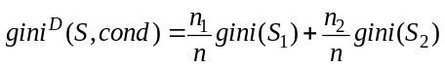 （1）
对于论文中公式的相关内容要求如下：
1）不接受图片格式的公式，公式请用公式编辑器编辑。
2）公式序号用（1）形式表示，按顺序标号。
3）公式中每个符号（包括上下标）均需给出其物理量含义，同一个符号不能表示不同的物理量。
4）变量用斜体表示（如x、y），非变量用正体表示（如π）。正斜体示例：
a) 斜体：变量（量符号、函数）、坐标轴、几何意义的点线面等。
b) 黑斜体（加粗斜体）：矩阵，矢量，向量，张量等。
c) 正体：特殊函数（sin、exp、lg、erf、max等），值不变的常数（自然对数的底e、圆周率π、虚数i），运算符号（微分d、变分δ、优先增量符号Δ、求和∑），单位以及有特定意义的缩写字（转置符号T，实部Re，虚部Im）。
5）带上下标的变量正斜体规则：上下标是对变量的含义解释说明时，用正体；上下标是变量的函数或者本身也是变量时，用斜体。
6）log函数须有底数。

1.1.1 三级标题
××××××××××××××××××××××××××××××××××××××××××××××××××××××××××××××××××××××××××××××××××××××××××××××××××××××××××××××××××××××××××

1.1.2 三级标题
××××××××××××××××××××××××××××××××××××××××××××××××××××××××××××××××××××××××××××××××××××××××××××××××××××××××××××××××××××××××××

1.2 二级标题
××××××××××××××××××××××××××××××××××××××××××××××××××××××××××××××××××××××××××××××××××××××××××××××××××××××××××××××××××××××××××

2 一级标题
××××××××××××××××××××××××××××××××××××××××××××××××××××××××××××××××××××××××××××××××××××××××××××××××××××××××××××××××××××××××××

2.1 二级标题
××××××××××××××××××××××××××××××××××××××××××××××××××××××××××××××××××××××××××××××××××××××××××××××××××××××××××××××××××××××××××
××××××××如图1所示。

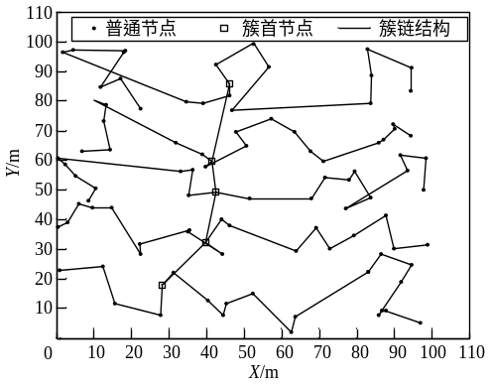
图1 MSLR算法的链式结构

对于论文中图形的相关内容要求如下：
1）图用阿拉伯数字依序连续编号，如图1、图2、图3等，有分图时，分图序号用（a）、（b）标出。
2）文前图后，图应紧跟在正文描述后面，文字清晰可辨。
3）图题要与正文描述一致，图序号和图题置于图的下方，正文提及图时必须明确指出，如“如图1所示”、“见图2”等，不可简单写作“见下图”。
4）所有图形最好提供可以直接编辑的源图，保证图形清晰，曲线图或流程图请优先使用VISIO等专业作图软件制作；图像类图分辨率要求为600 dpi以上。（具体要求参考本刊官网“下载中心”的《图形规范要求》文档）
5）彩色曲线图或流程图，请注意黑白印刷后的可读性，正文对图的描述不要涉及颜色。
6）请作者保留图片的源文件，后期排版处理时可能会和作者索要源文件。

2.2 二级标题
××××××××××××××××××××××××××××××××××××××××××××××××××××××××××××××××××××××××××××××××××××××××××××××××××××××××××××××××××××××××××

3 一级标题
××××××××××××××××××××××××××××××××××××××××××××××××××××××××××××××××××××××××××××××××××××××××××××××××××××××××××××××××××××××××××

3.1 二级标题
××××××××××××××××××××××××××××××××××××××××××××××××××××××××××××××××××××××××××××××××××××××××××××××××××××××××××××××××××××××××××

×××××××××分析结果如表1所示。
表1 各协议每轮全网发送能耗分析比较
协议 | 短距离 | 中长距离 | 长距离
LEACH | 95 | 0 | 5
PEGASIS | 99 | 0 | 1
COSEN | 95 | 4 | 1
改进分层链路路由 | 99 | 0 | 1
MSLR | 99 | 0 | 1

对于论文中表的相关内容要求如下：
1）表用阿拉伯数字依序连续编号，如表1、表2、表3等。
2）表序号和表题，置于表的上方，表格用三线表形式，必要时可加辅线。
3）文前表后，表应紧跟在正文描述后面。
4）表中文字须为中文，特定英文缩略语首次出现时需括号备注中文含义。
5）表题要与正文描述一致，正文提及表必须明确指出，如“如表1所示”、“见表2”等，不可简单写作 “见下表”等。
6）同一类数据的有效数字需保持一致。

3.2 二级标题
××××××××××××××××××××××××××××××××××××××××××××××××××××××××××××××××××××××××××××××××××××××××××××××××××××××××××××××××××××××××××
代码、伪代码不要以图和表的形式插入文中。具体示例如下：
算法1 伪代码的算法1名称
输入 ……
输出 ……
1.算法步骤1的语句//注释
2.算法步骤2的语句//注释
3.算法步骤3的语句//注释
4.算法步骤4的语句//注释
……

4 结束语
对全文进行总结并指出下一步研究方向，勿简单重复摘要和概述。不要以1）、2)、3）形式简单罗列前文已经写出的结论。结束语中不出现图、表、公式。
参考文献
[1] 作者. 书名[M]. 译者. 版本. 出版地: 出版社, 出版年.
[2] 作者. 文章名[J]. 期刊名, 出版年, 卷号(期号): 起止页码.
[3] 作者. 文章名[C]//会议名. 出版地：出版者，出版年：起止页码.
[4] 作者. 文章名[D]. 学位授予单位所在城市: 学位授予单位, 年份.
[5] 作者. 标准名:标准号[S]. 出版地：出版者，出版年：起止页码.
[6] 作者. 技术报告名:编号[R]. 出版地：出版者，出版年：起止页码.
[7] 专利所有者. 专利名. 专利号[P]. 公告日期.
[8] 作者. 题名:其他题名[文献类型标志/文献载体标志]. (更新或修改日期)[引用日期]. 访问路径.

参考文献应按顺序在正文中逐条引用，从文献1开始，具体格式要求参考本刊官网“下载中心”的《参考文献著录规则》文档）

请在文章最后给出前3位作者的联系方式(长期有效的手机、电话及E-mail。

